**Все файлы сохранить в версии AutoCAD 2007**

Задание к лаб. № 3

1.

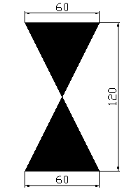

Задание к лаб. № 4

1.

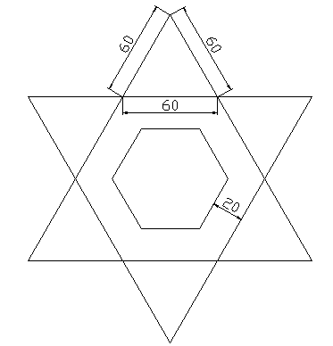

Задание к лаб. № 5

1.

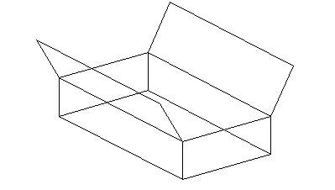

Задание к лаб. № 6

1.

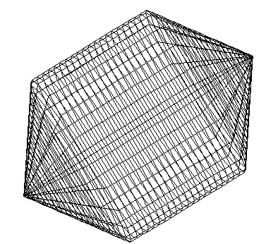

Задание к лаб. № 7

1.

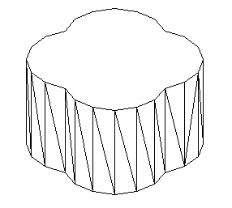

Задание к лаб. № 8

1.

